
MCDI504
MACHINE LEARNING I
AVANCE DEL PROYECTO — FASE 1: DEFINICIÓN Y ORIENTACIÓN DE LA SITUACIÓN

Integrantes: Arturo Knopke Vera; Nicolás Soletic Cobos; Sebastián Navarrete Soto; Roberto Moncada González
Curso: MCDI504 - Machine Learning I
Docente: David Ruete
Grupo: 5
Fecha de entrega: 9 de agosto de 2026

ÍNDICE
I. Portada e índice
II. Introducción y contextualización
III. Definición de la problemática y objetivos del proyecto
IV. Clasificación del tipo de aprendizaje
V. Relación entre Machine Learning y metodología KDD
VI. Notebook F1_Definicion.ipynb
VII. Comparación de enfoques
VIII. Documentación del proceso
IX. Conclusiones
X. Uso de fuentes, citación y referencias
XI. Anexos

II. Introducción y contextualización
El presente informe corresponde al Avance del Proyecto — Fase 1: Definición y orientación de la situación, del curso MCDI504 - Machine Learning I. La finalidad de esta fase es establecer la base conceptual y metodológica inicial de un proyecto de Machine Learning, sin desarrollar todavía el modelamiento predictivo. En consecuencia, el trabajo se centra en delimitar una problemática de análisis de datos, comprender la estructura del dataset, clasificar el tipo de aprendizaje más pertinente y relacionar el flujo técnico inicial con la metodología KDD.
El caso utilizado se contextualiza en NextWork Advisory, una consultora ficticia especializada en estrategia de talento y planificación de fuerza laboral, cuyos clientes son empresas que buscan anticipar el impacto de la automatización impulsada por Inteligencia Artificial sobre sus dotaciones de personal hacia el año 2030. Actualmente, la consultora clasifica el riesgo de automatización de los cargos de sus clientes de forma manual, basándose en el juicio experto de sus consultores, un método lento, poco escalable y difícil de justificar objetivamente. Para construir una primera aproximación técnica, se utiliza el dataset AI Impact on Jobs 2030, que contiene 3.000 observaciones de perfiles laborales descritos por cargo, salario promedio, años de experiencia, nivel educativo, un índice de exposición a la IA, un factor de crecimiento tecnológico, un perfil de diez habilidades (Skill_1 a Skill_10) y dos variables de resultado: la probabilidad continua de automatización (Automation_Probability_2030) y su categoría de riesgo asociada (Risk_Category: Low, Medium o High).
Desde la perspectiva de ciencia de datos, el problema se formula como una necesidad de clasificación multiclase: a partir de variables sociolaborales y de habilidades, se busca definir si es posible orientar la estimación de la categoría de riesgo de automatización de un cargo. Esta relación entre datos de entrada y una etiqueta conocida (Risk_Category) permite orientar el proyecto hacia un enfoque de aprendizaje supervisado de clasificación, dado que existe una variable de decisión categórica previamente observada para cada registro (Ruete, 2026a; Ruete, 2026c).
La etapa actual es preparatoria. Por ello, el notebook asociado al informe no entrena modelos, sino que implementa un flujo reproducible de carga, inspección, estadística descriptiva, visualización, codificación de variables ordinales, análisis de correlación, normalización y cálculo de p-valores. Estos pasos permiten generar evidencia técnica inicial para justificar el enfoque seleccionado y preparar las fases posteriores del proyecto.
Tabla 1. Síntesis del contexto y la situación de análisis
Elemento | Descripción aplicada al caso
Contexto del caso | NextWork Advisory, consultora ficticia de estrategia de talento que asesora a empresas sobre el riesgo de automatización de sus cargos hacia 2030.
Situación que origina el análisis | La clasificación manual del riesgo de automatización es lenta, subjetiva y difícil de escalar a grandes carteras de clientes.
Datos disponibles | Dataset AI Impact on Jobs 2030, con 3.000 observaciones, 20 cargos, variables sociolaborales, un perfil de 10 habilidades y la variable Risk_Category con tres clases.
Objetivo analítico inicial | Definir si las variables disponibles permiten orientar una solución de Machine Learning para estimar el riesgo de automatización de un cargo.
Tipo de aprendizaje esperado | Aprendizaje supervisado de clasificación multiclase, debido a la existencia de la etiqueta Risk_Category para cada observación.

III. Definición de la problemática y objetivos del proyecto
3.1 Formulación del problema
En una consultora de estrategia de talento, la evaluación del riesgo de automatización de un cargo suele depender del juicio experto de sus consultores, lo que introduce subjetividad y limita la escalabilidad del análisis a grandes carteras de clientes. En el caso NextWork Advisory, el problema se representa mediante el dataset AI Impact on Jobs 2030, en el cual cada cargo se describe mediante su salario promedio, años de experiencia, nivel educativo, índice de exposición a la IA, factor de crecimiento tecnológico, un perfil de diez habilidades y una etiqueta de categoría de riesgo.
La problemática analítica consiste en determinar si las variables sociolaborales y de habilidades disponibles son suficientes para fundamentar un enfoque de Machine Learning orientado a estimar la categoría de riesgo de automatización de un cargo. En esta fase no se ejecuta el entrenamiento de modelos, pero se revisa la estructura de los datos y se prepara la base para que las fases siguientes puedan avanzar hacia el modelamiento y la evaluación.
3.2 Pregunta analítica
¿Cómo pueden las variables sociolaborales y de habilidades disponibles (Average_Salary, Years_Experience, Education_Level, AI_Exposure_Index, Tech_Growth_Factor y Skill_1 a Skill_10) orientar la selección de un enfoque de aprendizaje supervisado para estimar la categoría de riesgo de automatización (Risk_Category) de un cargo hacia 2030?
3.3 Objetivo general
Definir y justificar el enfoque inicial de un proyecto de Machine Learning para la estimación del riesgo de automatización de cargos hacia 2030, mediante el análisis estructural, descriptivo y exploratorio del dataset AI Impact on Jobs 2030, su relación con la variable de decisión Risk_Category y su articulación con las etapas de la metodología KDD.
3.4 Objetivos específicos
- Caracterizar la estructura del dataset AI Impact on Jobs 2030, identificando observaciones, variables de entrada y variable de decisión.
- Analizar estadísticamente las variables numéricas mediante medidas descriptivas y visualizaciones iniciales.
- Evaluar relaciones lineales entre variables mediante la matriz de correlación de Pearson y sus p-valores asociados.
- Aplicar una transformación controlada de las variables categóricas ordinales (Risk_Category, Education_Level) para análisis numérico, resguardando su interpretación categórica.
- Normalizar las variables de entrada para preparar la base de datos para futuros algoritmos sensibles a la escala.
- Relacionar las acciones realizadas en el notebook con las etapas de la metodología KDD.
- Comparar el enfoque de clasificación supervisada con alternativas metodológicas y justificar su selección.
3.5 Tipo de datos considerados y alcance del análisis
Aspecto | Definición en el proyecto
Unidad de análisis | Cada observación corresponde a un perfil laboral (cargo).
Variables de entrada | Average_Salary, Years_Experience, Education_Level, AI_Exposure_Index, Tech_Growth_Factor y Skill_1 a Skill_10; combinación de variables numéricas continuas y categóricas.
Variable de decisión | Risk_Category; variable categórica ordinal con tres clases: Low, Medium y High.
Cantidad de observaciones | 3.000 registros completos, sin valores nulos.
Balance de clases | 739 observaciones Low, 1.521 Medium y 740 High; clase Medium moderadamente mayoritaria (~50,7%).
Alcance de Fase 1 | Definición del problema, análisis descriptivo, preparación inicial, relación con KDD y justificación del tipo de aprendizaje. No se entrenan modelos en esta fase.

3.6 Relación entre problema definido y proceso KDD
La metodología KDD organiza el proceso de transformación de datos en conocimiento útil a través de etapas sucesivas de selección, preprocesamiento, transformación, minería de datos e interpretación. En esta fase, la relación con KDD se expresa principalmente en las primeras etapas: se selecciona el dataset AI Impact on Jobs 2030, se inspecciona su estructura, se verifica la ausencia de valores faltantes, se transforman las variables categóricas ordinales y se normalizan las variables de entrada, dejándolas preparadas para fases posteriores de modelamiento. El Machine Learning queda proyectado como componente técnico de la etapa de minería de datos, en coherencia con el enfoque descrito para KDD (Ruete, 2026b; Fayyad et al., 1996).

IV. Clasificación del tipo de aprendizaje
El tipo de aprendizaje seleccionado para el proyecto es aprendizaje supervisado de clasificación multiclase. La decisión se fundamenta en que el dataset contiene una variable objetivo conocida, Risk_Category, que identifica la categoría real de riesgo de automatización de cada observación. El objetivo analítico no consiste en predecir una magnitud continua, sino en asignar cada observación a una de tres categorías discretas (Low, Medium, High). Por esta razón, el problema se clasifica como una tarea de clasificación y no como una tarea de regresión.
La clasificación se diferencia de la regresión porque el resultado esperado no es numérico continuo, sino discreto. Si el proyecto buscara estimar directamente la probabilidad de automatización (Automation_Probability_2030), podría plantearse un problema de regresión. Sin embargo, dado que el objetivo de negocio de NextWork Advisory requiere comunicar niveles de riesgo accionables a sus clientes, el enfoque correcto es la clasificación supervisada (Ruete, 2026a).
Tabla 2. Criterios de clasificación del tipo de aprendizaje
Criterio de clasificación | Evidencia en el proyecto | Decisión metodológica
Existencia de variable objetivo | Risk_Category está disponible para cada una de las 3.000 observaciones. | Aprendizaje supervisado.
Tipo de variable objetivo | Risk_Category es categórica ordinal: Low, Medium y High. | Clasificación multiclase.
Tipo de variables predictoras | Variables numéricas continuas (salario, experiencia, índices, habilidades) y categóricas (cargo, educación). | Uso de variables de entrada mixtas.
Propósito analítico | Asignar una categoría de riesgo a un cargo a partir de sus atributos. | Predicción de clase.
Condición de los datos | Clases moderadamente desbalanceadas (Medium ~50,7%) y sin valores faltantes. | Base adecuada para fases posteriores de entrenamiento y evaluación, considerando el desbalance.

Tabla 3. Comparación de los tipos de aprendizaje
Tipo de aprendizaje | Tipo de datos | Objetivo | Aplicación al caso
Supervisado | Datos etiquetados. | Predecir una variable conocida. | Pertinente: Risk_Category funciona como etiqueta observada para entrenar futuros modelos.
No supervisado | Datos sin etiquetas. | Descubrir patrones o agrupamientos. | Alternativa exploratoria, pero no principal, porque el objetivo es predecir una categoría ya conocida.
Por refuerzo | Interacción agente-entorno con recompensas. | Maximizar recompensas acumuladas. | No pertinente para esta fase, porque no existe un agente ni decisiones secuenciales con recompensa.

V. Relación entre Machine Learning y metodología KDD
El proyecto se articula con la metodología KDD porque transforma datos iniciales en evidencia analítica que permite orientar decisiones posteriores. En esta fase, el Machine Learning se entiende como parte de la etapa de minería de datos, pero el trabajo requerido se concentra en preparar adecuadamente las condiciones para que esa etapa sea válida y reproducible. El flujo desarrollado en el notebook permite demostrar que las decisiones del proyecto no se basan en intuiciones, sino en evidencias derivadas de la estructura, calidad y relaciones estadísticas de los datos.
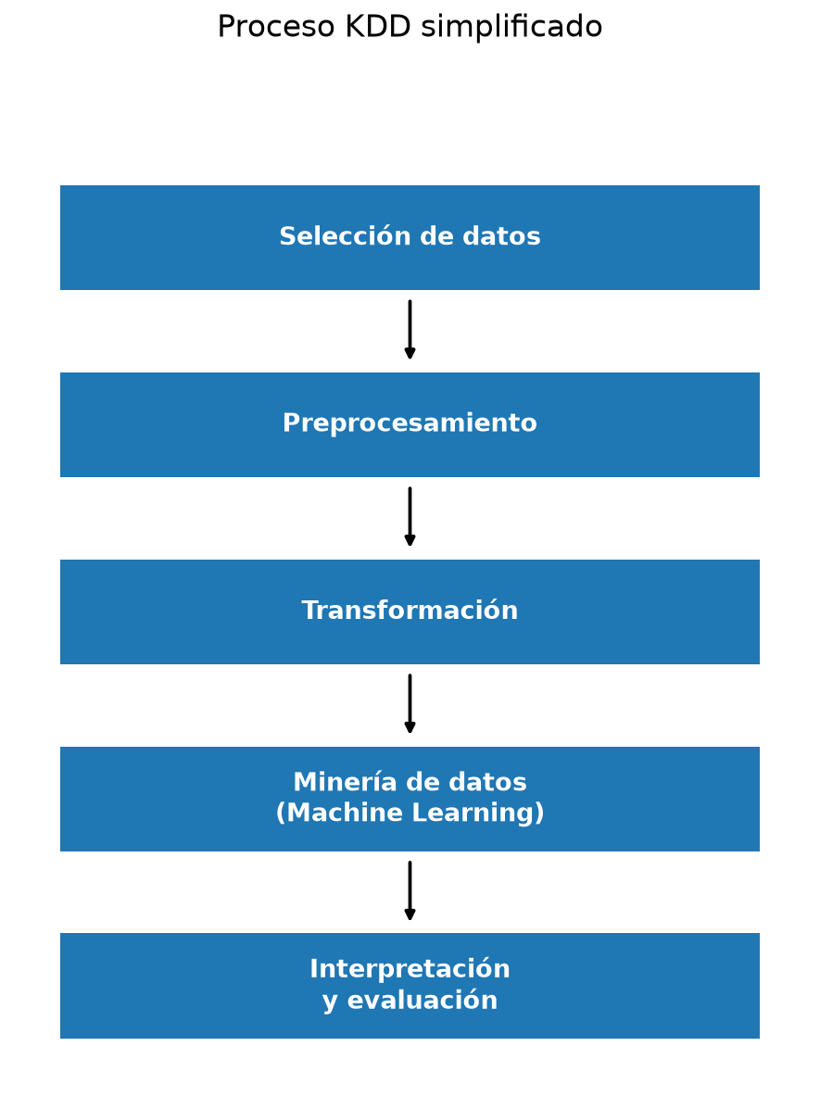
Figura 1. Diagrama simplificado del proceso KDD aplicado como marco del proyecto.
El análisis de correlación (sección 6.3) evidencia que Risk_Category_Num presenta una relación lineal muy alta con Automation_Probability_2030 (r ≈ 0,925), lo que es esperable dado que la primera es una discretización directa de la segunda. En cambio, las variables sociolaborales y de habilidades presentan correlaciones lineales cercanas a cero con el riesgo de automatización. Esta interpretación entrega una señal útil para planificar el modelamiento futuro: será necesario evaluar algoritmos capaces de capturar relaciones no lineales, o confirmar si el desempeño de un clasificador supera al de un modelo trivial.
Tabla 4. Función del Machine Learning en las etapas del proceso KDD
Etapa KDD | Función en el proyecto NextWork Advisory | Evidencia técnica del notebook
Selección de datos | Identificar el dataset pertinente para representar el problema de estimación de riesgo de automatización. | Carga de AI_Impact_on_Jobs_2030.csv y creación de bbdd1 con 3.000 filas y 18 columnas.
Preprocesamiento | Revisar estructura, tipos de variables y ausencia de valores faltantes. | Uso de info(), describe(include="all") y verificación de nulos con isnull().sum().
Transformación | Preparar variables para análisis estadístico y posterior modelamiento. | Codificación ordinal de Risk_Category y Education_Level en bbdd2, y normalización Min-Max de las variables de entrada.
Minería de datos / ML | Fase proyectada para entrenar modelos de clasificación supervisada. | No se entrena modelo en Fase 1; se deja base preparada para fases posteriores (F2–F4).
Interpretación y evaluación | Analizar si las variables disponibles parecen informativas para diferenciar categorías de riesgo. | Interpretación de boxplots, correlaciones y p-valores; identificación de correlaciones lineales débiles como hallazgo relevante.

VI. Notebook F1_Definicion.ipynb
El notebook F1_Definicion.ipynb constituye la evidencia computacional del avance. Su finalidad es formalizar el problema, ejecutar el flujo exploratorio inicial y dejar trazabilidad de las decisiones técnicas. El archivo se guarda como F1_Definicion.ipynb, evitando tildes en el nombre, aunque el apartado mantiene la denominación institucional solicitada. El notebook se encuentra en notebooks/F1_Definicion.ipynb dentro del repositorio del proyecto.
6.1 Estructura sugerida del notebook
Celda / bloque | Propósito | Resultado esperado
1. Portada y contexto | Describir el problema NextWork Advisory y el objetivo exploratorio. | Notebook documentado con narrativa inicial e identificación del equipo.
2. Librerías necesarias | Asegurar disponibilidad de librerías. | Entorno con pandas, numpy, matplotlib, seaborn, scikit-learn y scipy.
3. Carga de datos | Construir bbdd1 desde el archivo CSV. | DataFrame con 3.000 filas y 18 columnas.
4. Estadística descriptiva | Revisar estructura, tipos de datos y medidas resumen. | Resumen estadístico y verificación de datos completos.
5. Visualización inicial | Analizar distribución y posibles valores atípicos. | Boxplots de variables en escala original y de índices/habilidades.
6. Codificación de variables ordinales | Crear bbdd2 para análisis numérico de correlación. | Risk_Category y Education_Level codificadas respetando su orden.
7. Correlación de Pearson | Identificar asociaciones lineales entre variables. | Matriz de correlación y mapa de calor.
8. P-valores | Evaluar significancia estadística de correlaciones. | Matriz de p-valores e interpretación.
9. Normalización | Escalar variables de entrada a rango 0-1. | bbdd_norm_completa con variables normalizadas y Risk_Category categórica.
10. Relación con KDD y síntesis | Relacionar hallazgos con la selección del enfoque de aprendizaje. | Conclusión técnica para avanzar a fases posteriores.

6.2 Código base del notebook
El siguiente código consolida los bloques principales utilizados en el notebook. La lógica respeta el apunte de código de la Fase 1: primero se carga y comprende la base, luego se transforma lo necesario, se analizan correlaciones, se normaliza y se interpretan los resultados antes del modelamiento (Ruete, 2026c).
# Importacion de librerias
import pandas as pd
import numpy as np
import seaborn as sns
import matplotlib.pyplot as plt
from sklearn.preprocessing import MinMaxScaler
from scipy.stats import pearsonr
# Carga de la base de datos
bbdd1 = pd.read_csv("../data/AI_Impact_on_Jobs_2030.csv")
# Transformacion ordinal de variables categoricas
bbdd2 = bbdd1.copy()
orden_riesgo = {"Low": 1, "Medium": 2, "High": 3}
bbdd2["Risk_Category_Num"] = bbdd2["Risk_Category"].map(orden_riesgo)
orden_educacion = {"High School": 1, "Bachelor's": 2, "Master's": 3, "PhD": 4}
bbdd2["Education_Level_Num"] = bbdd2["Education_Level"].map(orden_educacion)
# Correlacion de Pearson
correlacion = bbdd2.select_dtypes(include="number").corr(method="pearson")
# Normalizacion de variables de entrada
variables_entrada = (["Average_Salary", "Years_Experience",
"AI_Exposure_Index", "Tech_Growth_Factor"]
+ [f"Skill_{i}" for i in range(1, 11)])
scaler = MinMaxScaler()
bbdd_norm = pd.DataFrame(
scaler.fit_transform(bbdd2[variables_entrada]),
columns=variables_entrada
)
6.3 Resultados técnicos obtenidos
La estadística descriptiva confirma que las variables de entrada numéricas presentan rangos muy distintos entre sí, lo que justifica la normalización previa para futuros algoritmos sensibles a la escala. Además, Risk_Category conserva tres categorías con 739, 1.521 y 740 observaciones respectivamente, condición a considerar en el desbalance de clases para una clasificación supervisada.
Tabla 5. Estadística descriptiva de las principales variables numéricas
Variable | Media | Desv. estándar | Mínimo | Mediana | Máximo
Average_Salary (USD) | 89.372,28 | 34.608,09 | 30.030,00 | 89.318,00 | 149.798,00
Years_Experience (años) | 14,68 | 8,74 | 0,00 | 15,00 | 29,00
AI_Exposure_Index | 0,50 | 0,28 | 0,00 | 0,50 | 1,00
Tech_Growth_Factor | 1,00 | 0,29 | 0,50 | 1,00 | 1,50
Automation_Probability_2030 | 0,50 | 0,25 | 0,05 | 0,50 | 0,95

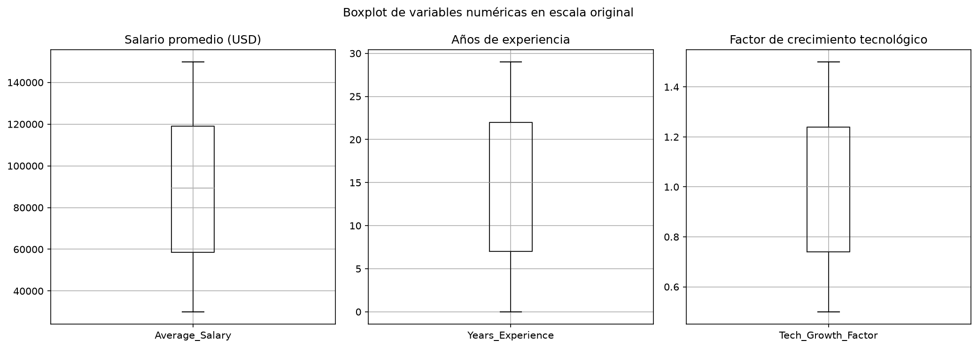
Figura 2. Boxplot de salario, experiencia y factor de crecimiento tecnológico en escala original.
El boxplot evidencia que Average_Salary, Years_Experience y Tech_Growth_Factor se encuentran en escalas completamente distintas (miles de dólares, años y un factor entre 0,5 y 1,5), sin valores atípicos evidentes más allá de los extremos naturales de cada variable.
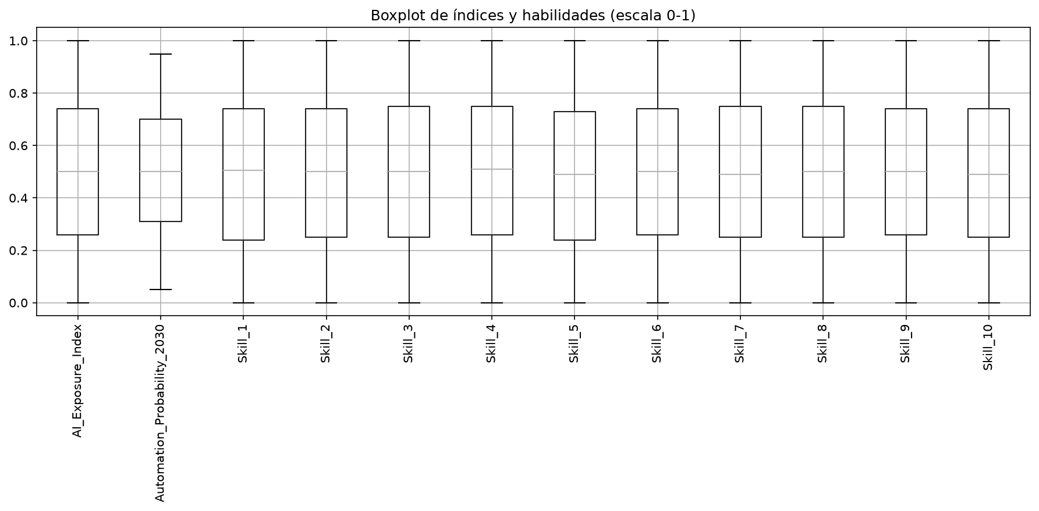
Figura 3. Boxplot de índices y habilidades (escala 0 a 1).
El segundo boxplot muestra que AI_Exposure_Index, Automation_Probability_2030 y las diez variables Skill_1 a Skill_10 comparten una escala acotada entre 0 y 1, con distribuciones aproximadamente simétricas y sin valores atípicos relevantes, consistentes con variables simuladas de forma uniforme.
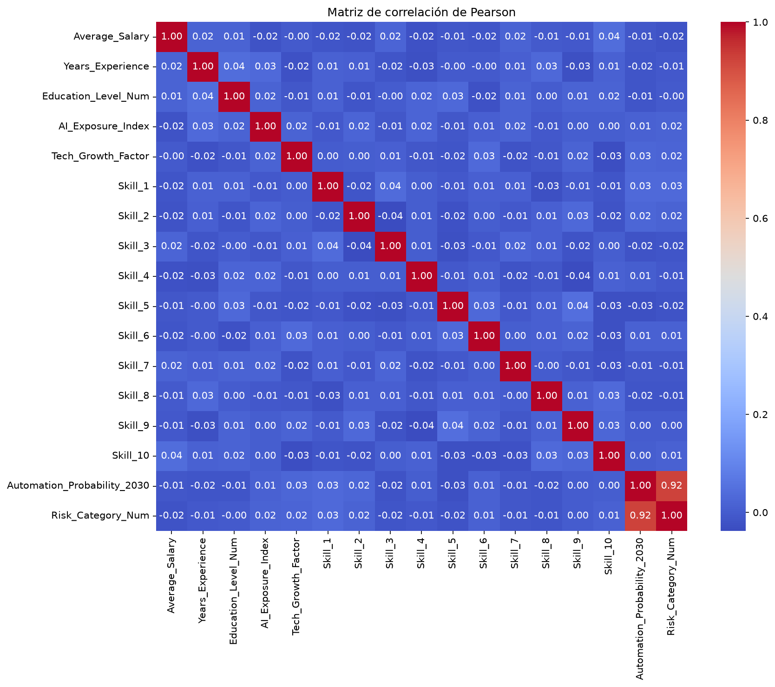
Figura 4. Matriz de correlación de Pearson entre variables del dataset AI Impact on Jobs 2030.
La matriz de correlación muestra una asociación muy alta entre Risk_Category_Num y Automation_Probability_2030 (r ≈ 0,925), consistente con que la primera es una discretización directa de la segunda (Low: 0,05–0,30; Medium: 0,31–0,70; High: 0,71–0,95). En cambio, Average_Salary, Years_Experience, Education_Level_Num, AI_Exposure_Index, Tech_Growth_Factor y el promedio de habilidades presentan correlaciones cercanas a cero (|r| < 0,03) tanto con Automation_Probability_2030 como con Risk_Category_Num. Dado que Risk_Category es categórica ordinal, esta codificación se utiliza solo como apoyo exploratorio y no debe interpretarse como una escala continua natural.
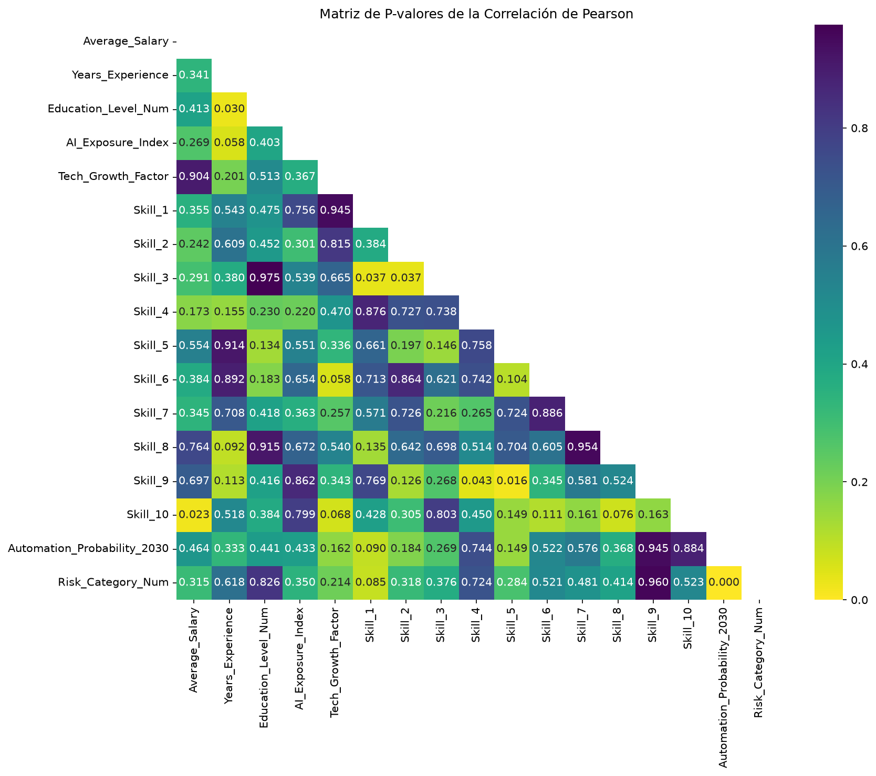
Figura 5. Matriz de p-valores asociados a la correlación de Pearson.
La matriz de p-valores permite observar que, debido al gran tamaño muestral (3.000 observaciones), algunas correlaciones cercanas a cero resultan igualmente significativas bajo el criterio convencional p < 0,05 (por ejemplo, Years_Experience presenta p ≈ 0,030 con Education_Level_Num). Esto confirma que la significancia estadística no implica necesariamente relevancia práctica, y refuerza la necesidad de evaluar en fases posteriores algoritmos capaces de capturar relaciones no lineales entre las variables de entrada y el riesgo de automatización.

VII. Comparación de enfoques
Aunque el enfoque seleccionado es aprendizaje supervisado de clasificación, la rúbrica exige comparar alternativas posibles y justificar el descarte. La comparación permite demostrar que la decisión metodológica no es arbitraria, sino coherente con la naturaleza de los datos y el objetivo analítico definido en la sección II.
Tabla 6. Comparación de enfoques metodológicos
Enfoque | Uso posible | Relación con datos y objetivo | Decisión
Clasificación supervisada | Entrenar modelos que asignen una categoría de riesgo a partir de atributos del cargo. | Existe etiqueta Risk_Category para cada observación y el objetivo es predecir una categoría discreta. | Seleccionado como enfoque principal.
Regresión supervisada | Predecir Automation_Probability_2030 como valor continuo. | Es viable técnicamente, pero no responde al objetivo de negocio de comunicar niveles de riesgo accionables. | Descartado como enfoque principal; posible línea complementaria.
Clustering no supervisado | Agrupar cargos por similitud de atributos sin usar Risk_Category. | Podría servir como análisis exploratorio complementario, pero no aprovecha la etiqueta ya disponible. | Descartado como enfoque principal; posible complemento.
Aprendizaje por refuerzo | Optimizar decisiones secuenciales de reskilling mediante recompensas. | No existe agente, entorno dinámico ni señal de recompensa en esta fase. | Descartado por incompatibilidad metodológica.
Reglas manuales / umbrales | Definir umbrales sobre variables individuales para clasificar el riesgo. | Es interpretable, pero menos flexible que un modelo supervisado y requiere validación cuidadosa; además, las variables de entrada muestran correlación casi nula con el riesgo. | Descartado como solución principal; puede usarse como referencia de interpretabilidad.

La comparación muestra que la clasificación supervisada sobre Risk_Category es el enfoque más pertinente porque maximiza la coherencia entre el problema de negocio (comunicar niveles de riesgo accionables), los datos disponibles (variable objetivo ya etiquetada) y el objetivo analítico definido en la sección II. El clustering podría entregar una visión exploratoria complementaria, pero no reemplaza una tarea predictiva con etiquetas conocidas. La regresión, el aprendizaje por refuerzo y las reglas manuales no responden adecuadamente al tipo de salida, a la dinámica del problema o a la evidencia de correlación observada.

VIII. Documentación del proceso
La documentación del proceso permite reconstruir la trayectoria de decisiones adoptadas durante la Fase 1. Para asegurar trazabilidad, cada decisión técnica debe poder relacionarse con una sección del informe, una celda del notebook y un elemento del repositorio. Esta correspondencia evita que el informe sea solo narrativo y permite validar que las afirmaciones se sostienen en evidencia computacional.
Tabla 7. Registro de decisiones técnicas
Decisión técnica | Justificación | Evidencia / ubicación
Usar el dataset AI Impact on Jobs 2030 en formato CSV. | Permite trabajar con una base simulada, sin valores nulos y adecuada para introducir clasificación supervisada. | Notebook: bloque de carga con pd.read_csv(); informe: contexto y definición del problema.
Crear bbdd1 como base original. | Conserva Risk_Category en formato categórico y mantiene la estructura original para interpretación. | Notebook: carga inicial del DataFrame.
Crear bbdd2 con variables ordinales codificadas. | Permite calcular correlaciones incluyendo una representación numérica de Risk_Category y Education_Level. | Notebook: bbdd2 = bbdd1.copy(); mapeo ordinal con .map().
No entrenar modelos en Fase 1. | La evaluación exige definición metodológica y preparación inicial, no modelamiento. | Informe: alcance del análisis; sección KDD.
Normalizar solo variables de entrada. | Risk_Category es etiqueta categórica y no debe tratarse como magnitud continua. | Notebook: MinMaxScaler aplicado a variables de entrada y reintegración de Risk_Category original.
Calcular p-valores de Pearson. | Permite apoyar la interpretación de relaciones lineales con evidencia de significancia estadística. | Notebook: función calculate_pvalues().
Documentar narrativa y código en el notebook. | Favorece reproducibilidad, comprensión y trazabilidad del flujo analítico. | Repositorio: /notebooks/F1_Definicion.ipynb.

8.1 Estructura propuesta del repositorio
MCDI504_S1_1_GRUPO5/
|
+-- docs/
| +-- MCDI504_S1_1_GRUPO5.pdf
|
+-- notebooks/
| +-- F1_Definicion.ipynb
|
+-- figures/
| +-- boxplot_salario_experiencia.png
| +-- boxplot_indices_habilidades.png
| +-- correlacion_pearson.png
| +-- pvalores_pearson.png
| +-- kdd_proceso.png
|
+-- data/
| +-- AI_Impact_on_Jobs_2030.csv
|
+-- README.md
La estructura propuesta permite verificar la correspondencia entre informe, notebook y repositorio. El informe sintetiza y argumenta; el notebook ejecuta el flujo técnico; el repositorio organiza evidencias, figuras y datos. Esta organización cumple con el criterio de trazabilidad solicitado para la Fase 1.

IX. Conclusiones
La Fase 1 permitió transformar una situación de negocio general en un problema analítico abordable desde Machine Learning. El caso NextWork Advisory fue formalizado como una tarea de clasificación supervisada multiclase, sustentada en la existencia de una variable objetivo categórica, Risk_Category, y un conjunto de variables de entrada sociolaborales y de habilidades. Esta definición responde directamente a la relación entre problema, datos y objetivo analítico establecida en la sección II.
El análisis exploratorio inicial mostró que el dataset AI Impact on Jobs 2030 contiene 3.000 observaciones completas, sin valores nulos, distribuidas en 20 cargos y tres categorías de riesgo moderadamente desbalanceadas. El análisis de correlación evidenció que Risk_Category está fuertemente asociada a Automation_Probability_2030 por construcción (r ≈ 0,925), pero presenta correlaciones lineales muy débiles con el resto de las variables de entrada, lo que constituye un antecedente relevante: será necesario evaluar en fases posteriores algoritmos capaces de capturar relaciones no lineales, dado que un enfoque lineal simple probablemente tendría un desempeño limitado.
La normalización de las variables de entrada deja preparada la base para algoritmos sensibles a la escala, como KNN, SVM o redes neuronales, dado que se identificaron al menos tres escalas distintas entre las variables originales (salario en miles de dólares, años de experiencia y variables acotadas entre 0 y 1 o entre 0,5 y 1,5).
En relación con KDD, el proyecto se ubica principalmente en las etapas de selección, preprocesamiento y transformación, dejando proyectada la etapa de minería de datos para el entrenamiento de modelos supervisados en fases posteriores. La documentación del notebook y del repositorio permite mantener trazabilidad entre decisiones, código y resultados, condición necesaria para sostener la reproducibilidad del proceso.
Como proyección, el siguiente paso del proyecto debería consistir en entrenar y comparar modelos de clasificación supervisada (por ejemplo, árboles de decisión, Random Forest o regresión logística multinomial), utilizando partición de entrenamiento y prueba, métricas de desempeño adecuadas para un problema multiclase y, eventualmente, validación cruzada. La base conceptual y técnica definida en este informe permite avanzar hacia esa fase con una orientación metodológica clara.

X. Uso de fuentes, citación y referencias
El desarrollo del informe se sustenta en materiales docentes del curso, documentación técnica oficial y literatura académica relacionada con Machine Learning y KDD. En el texto se utilizaron fuentes para fundamentar la selección del enfoque supervisado, la relación entre KDD y Machine Learning, el procesamiento de datos con pandas y scikit-learn, y las decisiones de análisis exploratorio y preparación de datos.
Fayyad, U., Piatetsky-Shapiro, G., & Smyth, P. (1996). From data mining to knowledge discovery in databases. AI Magazine, 17(3), 37-54.
pandas development team. (s. f.). pandas documentation. https://pandas.pydata.org/docs/
Pedregosa, F., Varoquaux, G., Gramfort, A., Michel, V., Thirion, B., Grisel, O., Blondel, M., Prettenhofer, P., Weiss, R., Dubourg, V., Vanderplas, J., Passos, A., Cournapeau, D., Brucher, M., Perrot, M., & Duchesnay, É. (2011). Scikit-learn: Machine learning in Python. Journal of Machine Learning Research, 12, 2825-2830.
Ruete, D. (2026a). Introducción al Machine Learning [Apunte]. Universidad Andrés Bello, Santiago, Chile.
Ruete, D. (2026b). Relación entre ML y Metodología KDD [Apunte]. Universidad Andrés Bello, Santiago, Chile.
Ruete, D. (2026c). Fase 1: Estadística descriptiva, correlación y normalización de datos [Apunte]. Universidad Andrés Bello, Santiago, Chile.
scikit-learn developers. (s. f.). scikit-learn documentation. https://scikit-learn.org/stable/documentation.html

XI. Anexos
Anexo A. Tabla de variables del dataset AI Impact on Jobs 2030
Variable | Tipo | Descripción operativa | Uso en el proyecto
Job_Title | Categórica nominal | Cargo evaluado (20 categorías). | Identificador / variable descriptiva.
Average_Salary | Numérica continua | Salario promedio anual (USD). | Variable de entrada.
Years_Experience | Numérica continua | Años de experiencia laboral. | Variable de entrada.
Education_Level | Categórica ordinal | Nivel educativo: High School, Bachelor's, Master's, PhD. | Variable de entrada.
AI_Exposure_Index | Numérica continua | Índice de exposición del cargo a la IA (0 a 1). | Variable de entrada.
Tech_Growth_Factor | Numérica continua | Factor de crecimiento tecnológico del sector (0,5 a 1,5). | Variable de entrada.
Automation_Probability_2030 | Numérica continua | Probabilidad estimada de automatización hacia 2030 (0 a 1). | Variable de resultado / apoyo exploratorio.
Risk_Category | Categórica ordinal | Categoría de riesgo de automatización: Low, Medium, High. | Variable de decisión.
Skill_1 a Skill_10 | Numéricas continuas | Puntajes de dominio en diez habilidades (0 a 1). | Variables de entrada.

Anexo B. Matriz de correlación de Pearson (completa)

Matriz de correlación de Pearson entre todas las variables numéricas del dataset.

Anexo C. Matriz de p-valores (completa)

Matriz de p-valores asociados a la correlación de Pearson.

Anexo D. Primeras filas de la base normalizada
Job_Title | Average_Salary (norm.) | Years_Experience (norm.) | AI_Exposure_Index | Tech_Growth_Factor | Risk_Category
Security Guard | 0,1316 | 0,9655 | 0,18 | 0,78 | High
Research Scientist | 0,8627 | 0,6897 | 0,62 | 0,61 | Low
Construction Worker | 0,9701 | 0,0690 | 0,86 | 0,68 | High
Software Engineer | 0,8892 | 0,4483 | 0,39 | 0,18 | Medium
Financial Analyst | 0,3370 | 0,7586 | 0,52 | 0,96 | Medium

Anexo E. Checklist de cumplimiento de rúbrica
Criterio | Evidencia incorporada en el documento
C1 Introducción y contextualización | Se delimita el caso NextWork Advisory, la situación de análisis, los datos y el objetivo analítico.
C2 Problemática y objetivos | Se formula problema, pregunta analítica, objetivo general, objetivos específicos, tipo de datos, alcance y relación con KDD.
C3 Clasificación del aprendizaje | Se justifica aprendizaje supervisado de clasificación multiclase según etiqueta Risk_Category, variables y propósito.
C4 Relación ML-KDD | Se explica la función del modelo en selección, preprocesamiento, transformación, modelamiento e interpretación.
C5 Notebook | Se incluye estructura, código base, resultados obtenidos y correspondencia con el enfoque.
C6 Comparación de enfoques | Se compara clasificación con regresión, clustering, refuerzo y reglas manuales, justificando descartes.
C7 Documentación | Se registran decisiones técnicas, cambios y correspondencia informe-notebook-repositorio.
C8 Conclusiones | Se sintetizan decisiones, relación con KDD y proyección del enfoque.
C9-C11 Aspectos formales | Portada, índice, formato institucional, redacción técnica y estructura jerárquica.
C12 Fuentes | Se incorporan fuentes docentes, técnicas oficiales y académicas en formato APA.
C13 Anexos | Se incluyen tablas, figuras, matrices y checklist vinculados al análisis.

